Муниципальное образовательное учреждение
«Никольская основная общеобразовательная школа»

Муниципальный
биолого-экологический слёт

Подготовила
учитель биологии
МОУ «Никольская ООШ»
Тимофеева С.Н.

Цель:
Систематизация, закрепление и обобщение знаний обучающихся по курсам «Биология. Растения», «Биология. Животные».
Задачи:
Стимулировать интеллектуальную деятельность учащихся, развивать умения систематизировать, сравнивать, высказывать собственную точку зрения.
Создать ситуацию, способствующую развитию умения работать в коллективе и находить согласованные решения.
Развивать познавательный интерес к биологии.
Развивать умение выделять общие и существенные признаки объектов и классифицировать их; развивать конкретно-образное мышление и воображение учащихся.
Развивать умение пользоваться монологической и диалогической речью, предложенными пособиями и живыми объектами.
Воспитывать бережное отношение к природе.
Участники
Обучающиеся муниципального округа 6-8 классов, учителя биологии.
Место проведения
Шеломецкий бор на берегу р. Медведица (окрестности с. Никольское)
Время проведения
Сентябрь, май

Человек, который понимает и
любит природу,
благороден в жизни,
он не сделает дурного поступка,
он прошёл душевный университет.
Леонид Леонов
Здравствуйте, уважаемые участники муниципального эколого-биологического слета. Я рада приветствовать вас на Никольской земле. Мы находимся в Шеломецком бору на берегу реки Медведица. В этом бору мы собираем землянику, чернику, грибы, приезжаем отдохнуть семьями. Здесь же находится экологическая тропа обучающихся Никольской школы. На окраине бора есть озерцо, в котором произрастают белые кувшинки, здесь в мае обильно цветут ландыши, а в июне – линнея северная. Мы любим свой бор, но случаются и ошибки людей по отношению к лесу. Часто, не задумываясь о последствиях, люди выбрасывают мусор, оставляют не закопанными места кострищ – это плохой пример. Старайтесь так не поступать, чтоб потом не было стыдно за свои поступки. Учитесь с раннего возраста любить и уважать природу, и тогда природа ответит вам тем же.
Сегодня мы с вами поиграем, посоревнуемся, что-то вспомним, а что-то узнаем новое – пусть это всё станет для вас ещё одним шагом навстречу природе.
Игра будет проходить в виде путешествия по станциям, их пять. На каждой будет свой руководитель, который предложит вам задания. За каждое задание ставятся баллы в ваш маршрутный лист.
Сейчас разделимся на 3 команды «Шишки», «Желуди», «Орехи», путём жеребьёвки. Затем каждой команде выдаётся маршрутный лист и можно начинать соревноваться. Команда, набравшая большее количество баллов, побеждает.
Желаю всем удачи!

Станция Разнотравье
Каждый правильный ответ приносит команде 1 балл.
1.Графический диктант «Узнай семейство»
Команде предлагается вспомнить систематическую принадлежность растений и поставить соответствующий знак напротив названия.
Крестоцветные –
Розоцветные –
Лилейные –
Паслёновые –
Злаки –
Название растения | Соответствующий знак
1.Роза чайная
2.Томат
3.Белена чёрная
4.Пшеница озимая
5.Пырей ползучий
6.Дурман вонючий
7.Табак душистый
8.Сурепка обыкновенная
9.Редька дикая
10.Лилия кудреватая
11.Тюльпан
12.Шиповник коричный
13.Вишня войлочная
14.Лук шалот
15.Чеснок озимый
16.Пастушья сумка
17.Гулявник лекарственный
18.Кукуруза
19.Ячмень яровой
20.Малина ремонтантная
21.Слива колючая
22.Картофель
23.Перец жгучий
24.Абрикос

2. Используя рамку- ограничитель определите растения, которые встретились вам на данной территории, покажите их и дайте названия. За каждое правильное название начисляется 1 балл.
3. Назовите растения, изображенные на листе. Какие из них находятся под охраной?
1.Вероника дубравная; 2.Кубышка желтая; 3.Кувшинка белая; 4.Линнея северная; 5.Молодило побегоносное; 6.Морошка; 7.Ятрышник; 8.Плаун булавовидный; 9.Печёночница благородная; 10. Пальчатокоренник.
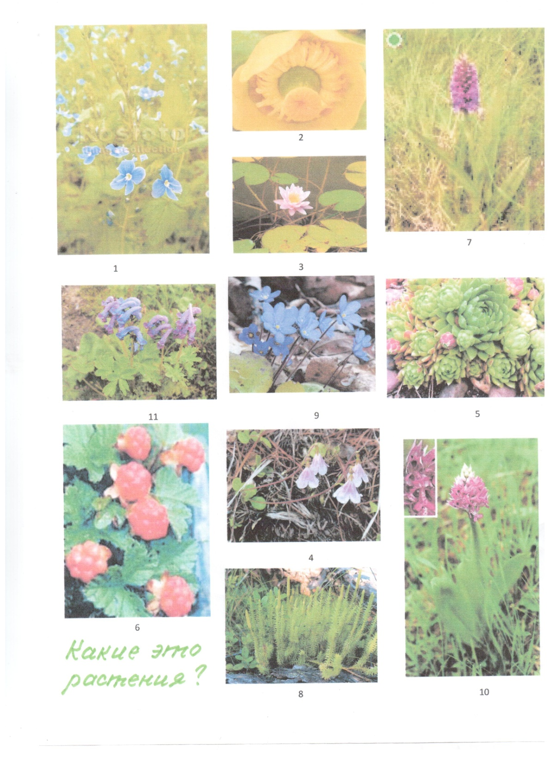

Станция Братья наши меньшие
1.Разминка «Вопросы о птицах»
1. У какой птицы самый длинный язык? (дятел)
2. Какая птичка самая маленькая в нашей стране? (королёк)
3.У каких птиц крылья покрыты видоизменёнными перьями – чешуёй? (пингвины)
4.Чем выкармливает птенцов дрозд-рябинник? (насекомыми)
5.Кого называют «водяным воробьём»? (оляпку)
6.Где синица вьёт гнездо? ( в дупле)
7.Почему гусь выходит сухим из воды? (перья птицы смазаны жиром)
8.Какую птицу в народе называют воровкой? (сороку)
9.Какая птица роет норы для гнезда? (ласточка- береговушка)
10.Вьют ли наши перелётные птицы на юге гнёзда? (нет)
11.Название какого ядовитого растения леса связано с названием птицы? (вороний глаз)
12.Какая наша певчая птица умело подражает голосам птиц? (скворец)
2.Допиши загадку.
Восстановите полный текст загадки и отгадайте её. Предлагается 5 загадок. Начисляется за восстановление 1 балл и за отгадку 1 балл – максимум за конкурс 10 баллов.
1……..,а сухим остался.
2……. без топорёнка……
3. ……- во дворце певец.
4.Не дровосек, не плотник,…………..
5.Спереди шильце,……………, на груди……… полотенце.
Полный текст загадок.
1.В воде купался, а сухим остался. (Гусь)
2.Без рук, без топорёнка построена избёнка. (Гнездо)
3.На шесте дворец – во дворце певец. (Скворец)
4.Не дровосек, не плотник, а первый в лесу работник. (Дятел)
5.Спереди шильце, сзади вильцы, на груди белое полотенце. (Ласточка)

3.Конкурс «Шифровка»
Здесь зашифрованы названия рыб и земноводных. Расшифруйте и запишите.

Тапвол – плотва
Знаас – сазан
Ёгмас –сёмга
Торёс –осётр
Алгбеу – белуга
Секрат –треска
Бовал – вобла
Млина –налим
Яшаглук –лягушка
Ранасадмал – саламандра
Жаряклен – жерлянка
Вашкак – квакша

4. « В травяных джунглях»
В книге Я.Л. Ларри «Необыкновенные приключения Карика и Вали» даны описания животных. Нужно определить о ком идёт речь.
Ответы : 1 –божья коровка, 2 –зелёный кузнечик, 3 – медведка, 4 – тля.
- «По листу ползала огромная черепаха, чуть – чуть только поменьше танка. Спина черепахи блестела красным лаком. Чёрные пятна на спине сияли, точно лакированные японские тарелки. Черепаха подобралась к стаду зелёных коров, остановилась и вдруг, точно лев, сшибла ударом лапы одну из них, подмяла под себя и, навалившись на корову всем телом, впилась в неё. В одно мгновение от коровы осталась только зелёная шкурка».
- «…Иван Гермогенович увидел неподалёку зелёное чудовище, сверкающее на солнце. Оно стояло, расставив длинные ноги, покрытые острыми шипами – шпорами. Могучие голени поднимались углами над гигантским туловищем. Толстый изогнутый хвост, почти вдвое длиннее самого животного, лежал на земле… Услышав голос профессора, животное повернуло к нему сплюснутую большеротую голову, шевельнуло усами неимоверной длины… Зелёное, точно покрытое лаком животное пошевелило ногами…
- Ах, вот ты кто! – закричал профессор. –Ты слушаешь меня ногами?...»
3. «Голову и переднюю часть туловища прикрывал широкий выпуклый щит. Из-под щита высовывались зубчатые лапы, короткие, но очень широкие… Но и сзади животное было неуязвимо. Два перепончатых крыла, сложенных вместе, прикрывали туловище крепкой бронёй. «Но кто же это? Кто?» Профессор приподнялся на цыпочки, вытянул шею и вдруг с ужасом увидел две пики с острыми шипами, которые волочились по земле, как два хвоста».
4. « По краям листа – лужайки бродили, перебирая тонкими, длинными ногами, зелёные животные, похожие на исполинские груши. Некоторые из них сидели, опустив на мясистую поверхность листа и глубоко вонзив в него загнутый хобот».

5. Определите животных по их силуэтам.

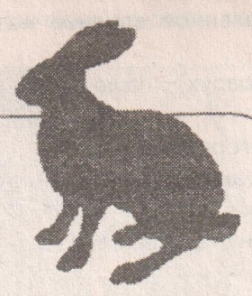

Станция «А у нас в грибном царстве»
1.Биотест
1.Какое название грибов правильное:
А)туманники;
Б)ливневики;
В)дождевики;
Г)росянники?
2.Заячьей картошкой в народе называют:
А)морковь;
Б) капусту;
В) гриб – дождевик;
Г)кору деревьев?
3.Какие грибы ищут специально обученные свиньи:
А) свинушки;
Б) лисички;
В) трюфели;
Г) сморчки?
4.Какой из грибов предпочитает расти на деревьях:
А) подберёзовик;
Б) подосиновик;
В) подорешник;
Г) опёнок?
5.Какой из грибов появляется в лесу вскоре после таяния снега:
А) сыроежка;
Б) строчок;
В) опёнок;
Г груздь.
6. Каких мухоморов не бывает:
А)пятнистых
Б )пурпурных
В )пантерных
Г) тигровых
7.Как называется съедобный мухомор:
А) поплавок
Б) леска
В )крючок
Г) грузило?
8. Каким словом одинаково названы гриб и млекопитающее?
А) кабан
Б) баран
В )козёл
Г )осёл.

Ответы. 1-В, 2-В, 3- В, 4 –Г, 5 –Б, 6 –Г, 7-А, 8 –Б.

2.«Интеллектуальная готовность»
Обобщите понятия.
1.Белый гриб, подосиновик, подберёзовик, маслёнок, моховик – это…..(трубчатые грибы).
2.Рыжик, шампиньон, опёнок, мухомор, бледная поганка – это …(пластинчатые грибы).
3.Козляк, краснушка, зеленушка, волнушка белая, белый гриб - … (съедобные грибы).
4.Бледная поганка, мухомор, ложная лисичка, желчный гриб, ложные опята – это…(ядовитые грибы).

3.Экологический конкурс.
1. Почему грибы называют санитарами леса?
(Грибы участвуют в переработке растительных остатков в лесу: разрушают пни, стволы, упавшие сучья, отмершую листву).
2.Как вы понимаете выражение: «Бойся гриба не червивого, а старого»?
(В старых грибах накапливаются в больших количествах вредные для здоровья вещества.)
- Почему съедобные грибы, вырастая вблизи промышленных предприятий, химических комбинатов, автотрасс, становятся опасными для здоровья?
(Съедобные грибы при неблагоприятных экологических условиях накапливают токсические вещества, особенно тяжёлые металлы: ртуть, свинец, кадмий.)
4. «Не веришь – поверь»
Закончите предложения , чтобы получились народные приметы.
1. Туман над лесом стоит – к дождю, пойдут … (дожди).
2.Обилие грибов - к … (дождливой погоде).
3.Затянулись дожди – груздей …. (не жди).
4.Раскрылись цветки сирени – подошли первые … (шампиньоны).
5.Появились опята, лето - …..(кончилось).
6.Если грибов уродилось мало – зима будет…(снежная и суровая)

Станция Загадкино
Отгадайте ребусы
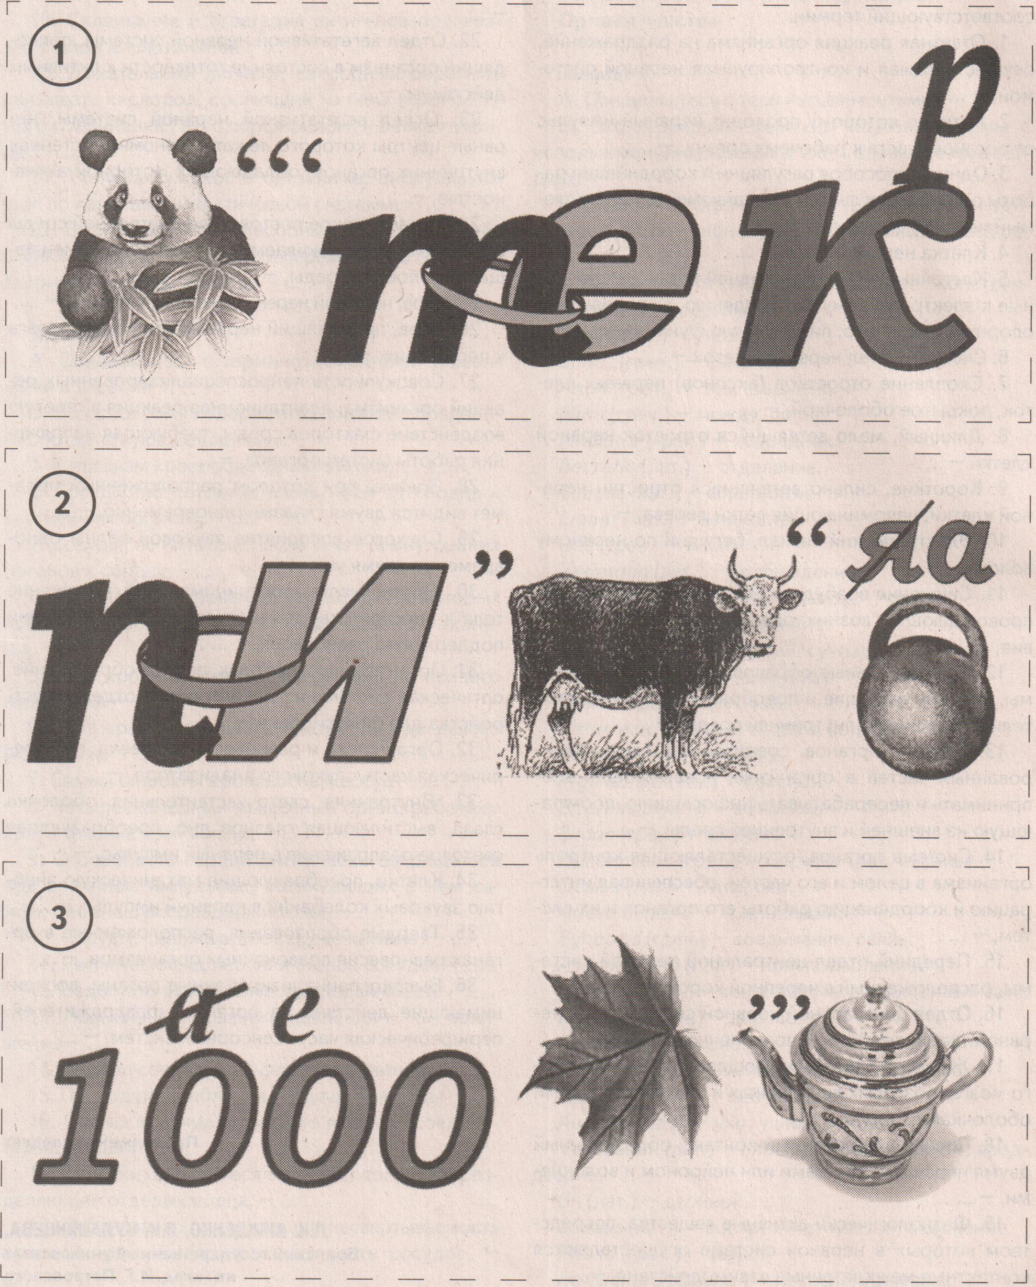

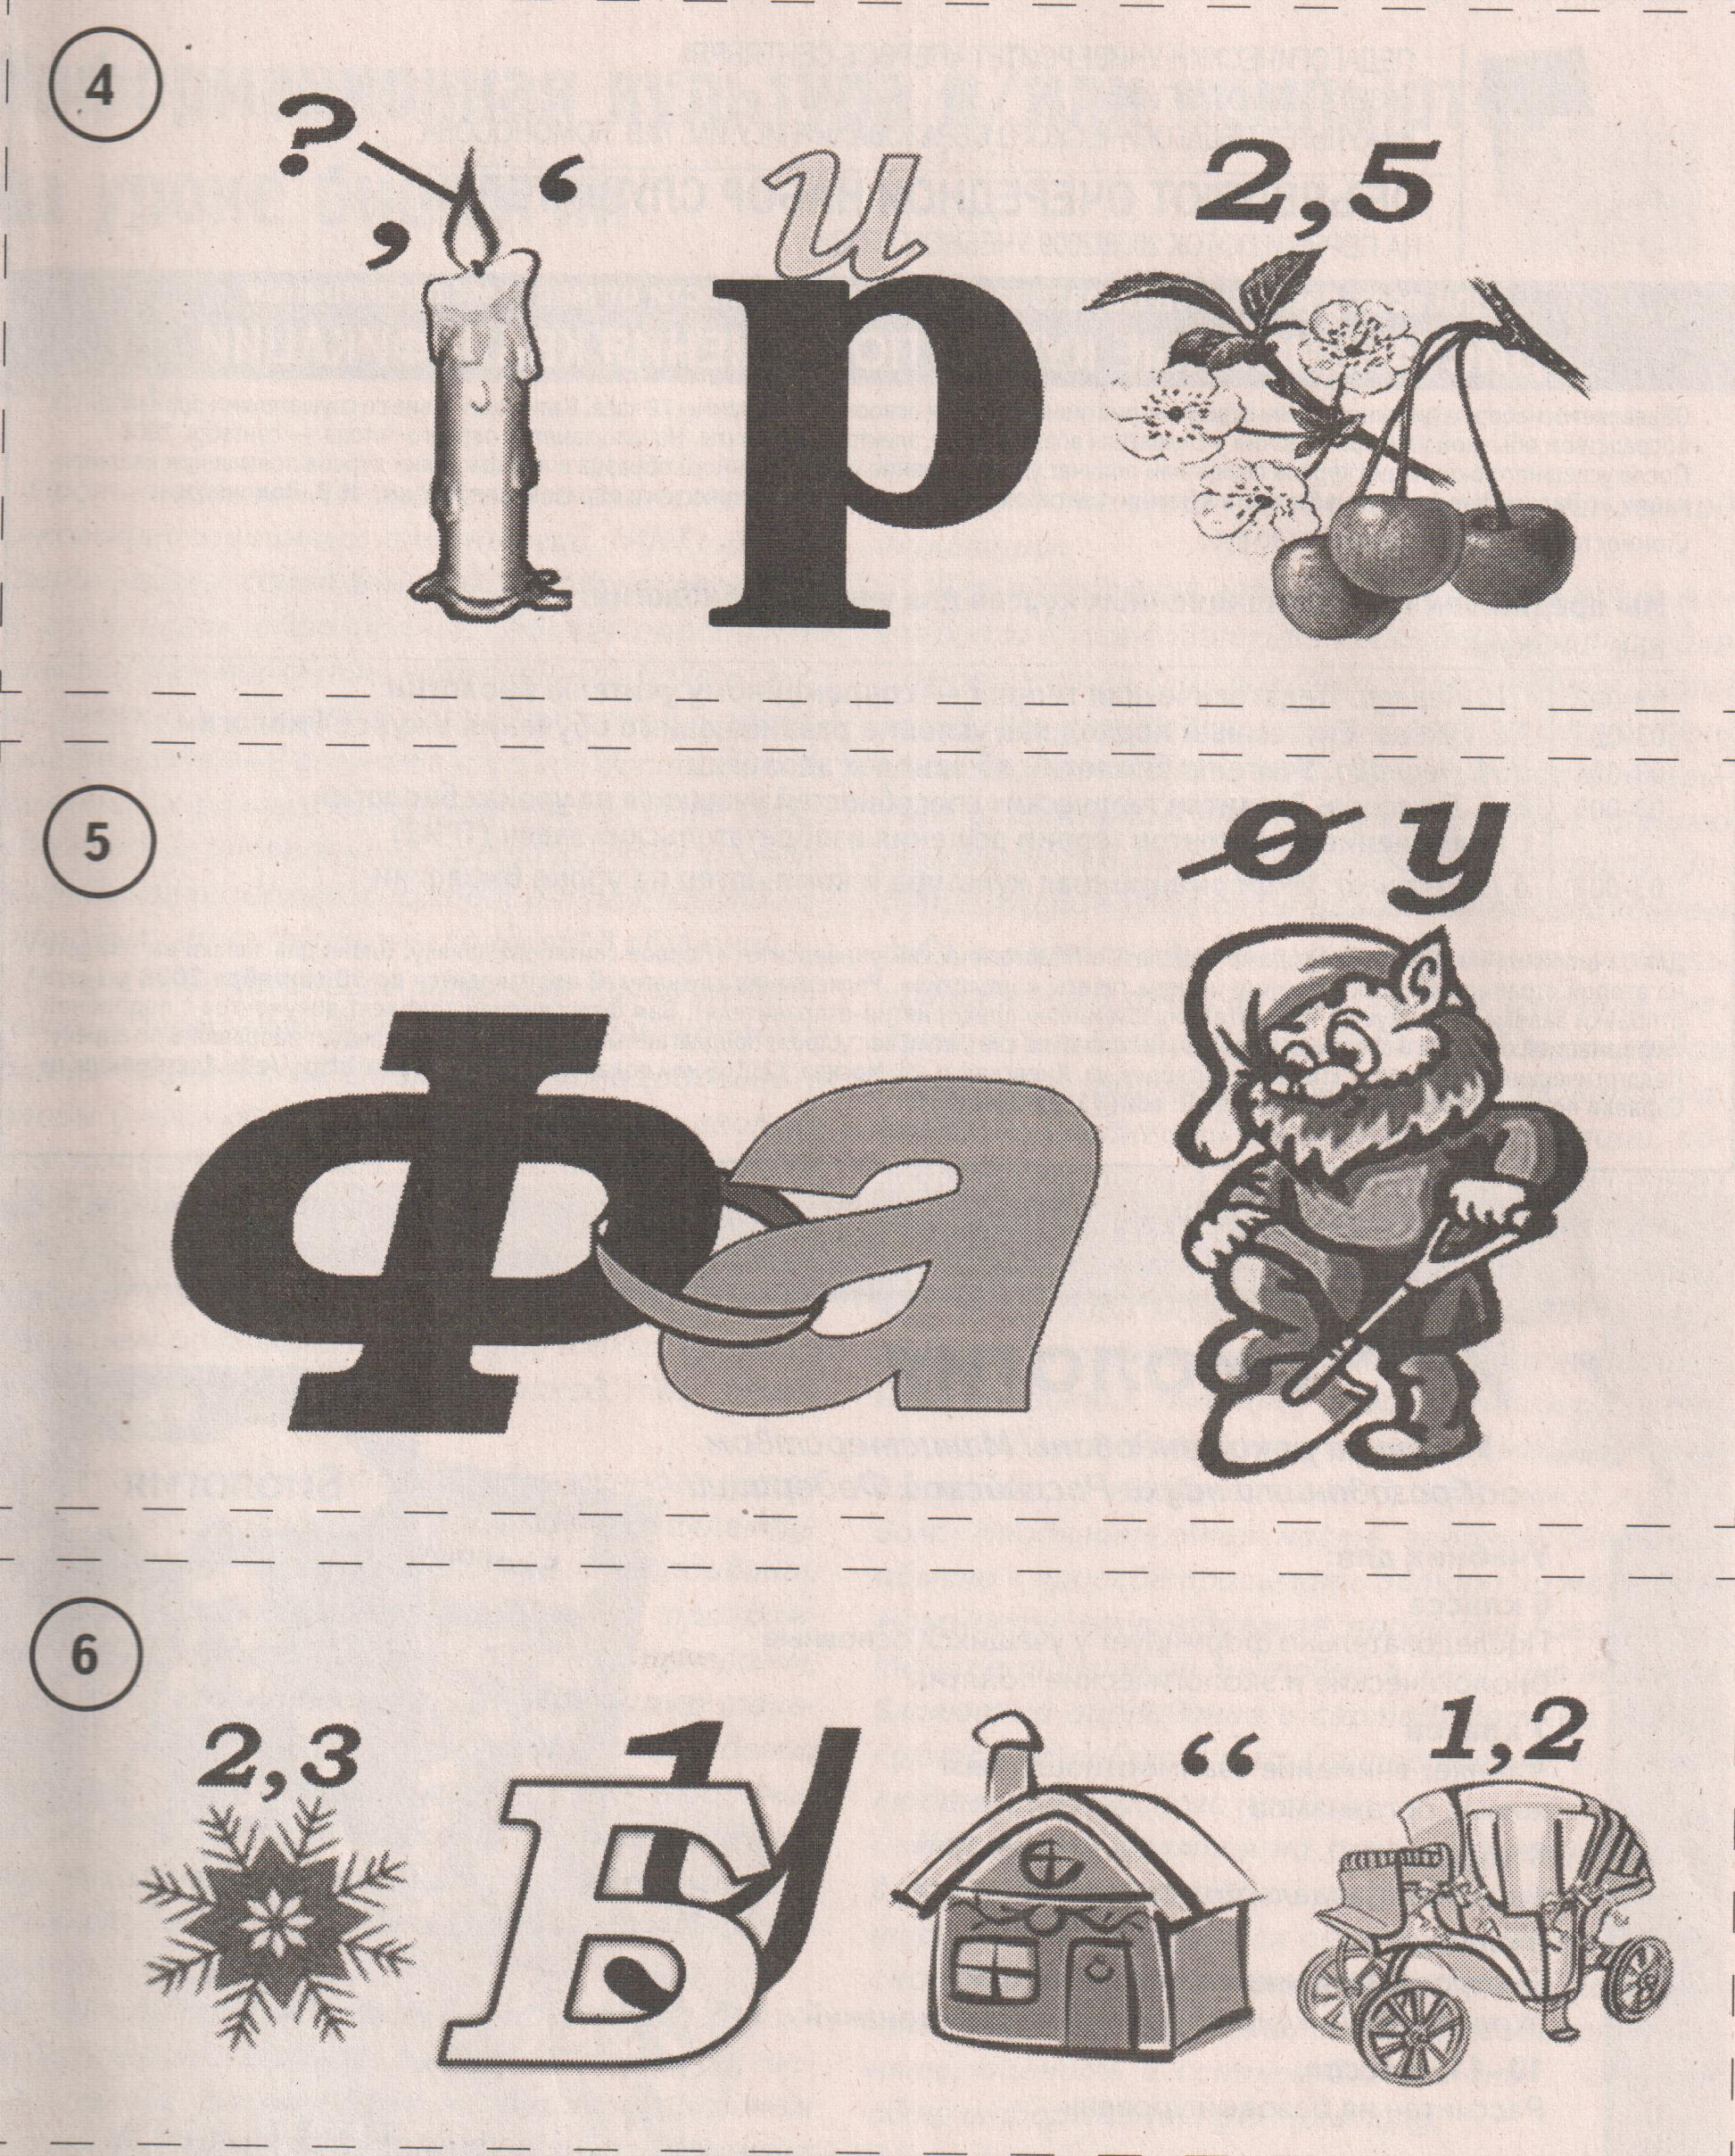

Ответы:1-пастернак, 2-спирогира,3-тысячелистник,
4-ламинария,5-сфагнум,6-незабудка
2.Упражнение «Сериал»
В каждой серии по 4 загадки, которые оценены от 10 до 40 баллов. Выбираете любую серию и загадку с любой стоимостью. Можно выбирать по 2 загадки из серии.
Серия 1. Лесная ботаника.(жёлтые листочки)
1.Стоит Алёна –
Платок зелёный,
Тонкий стан,
Белый сарафан. (Берёза -10 баллов)
2.Что же это за девица:
Не швея, не мастерица,
Ничего сама не шьет,
А в иголках круглый год. (Ель -20 баллов)
3.На зелёном шнурочке -белые звоночки. (Ландыш -30 баллов)
4.Мягок, да не пух, зелен, да не трава. (Мох – 40 баллов)
Серия 2.Овощи.(красные листочки)
1.Красный нос в землю врос,
А зелёный хвост снаружи.
Нам зелёный хвост не нужен,
Нужен только красный нос. (Морковь – 10 баллов)
2.Как надела сто рубах, захрустела на зубах. (Капуста -20 баллов)
3.Раскололся тесный домик на две половинки.
И посыпались оттуда бусинки-дробинки. (Горох -30 баллов)
4.Круглый бок, желтый бок,
Растёт на грядке колобок. (Репа -40 баллов)

Серия 3. Фрукты,ягоды.(зелёные листочки)
1.Осень в сад к нам пришла,
Красный факел зажгла.
Здесь дрозды, скворцы снуют,
И, галдя, его клюют. (Рябина -10 баллов)
2.На припёке у пеньков
Много тонких стебельков.
Каждый тонкий стебелёк
Держит алый огонёк. (Земляника – 20 баллов)
3.Я румяную Матрёшку
От подруг не оторву,
Подожду, когда Матрёшка
Упадёт сама в траву. (Яблоко – 30 баллов)
4.Кафтан на мне зелёный,
А сердце как кумач.
На вкус, как сахар, сладок,
На вид – похож на мяч. (Арбуз – 40 баллов)
Серия 4. Луговые травы.(синие листочки)
1.На зелёной хрупкой ножке
Вырос шарик у дорожки.
Ветерочек прошуршал –
И развеял этот шар. (Одуванчик – 10 баллов)
2.Шел я лугом по тропинке,
Видел солнце на травинке.
Но совсем не горячи
Солнца белые лучи. (Ромашка – 20 баллов)
3.Колосится в поле рожь.
Там, во ржи, цветок найдёшь.
Ярко-синий и пушистый,
Только жаль, что не душистый. (Василёк -30 баллов)
4.Кто прикасается-
За того и цепляется.
Привязчивый и колкий,
Кругом торчат иголки. (Репей -40 баллов)
«Биологические идиомы»
Как вы понимаете такие фразеологические обороты?

Заморить червячка.
Если в ожидании очередного приёма пищи вы перекусили и таким образом слегка утолили голод, то можно сказать, что вы заморили червячка. О каком же червячке речь?
Одно из ранних значений этого выражения – выпить натощак спиртного. Именно таким способом, принимая крепкие напитки на голодный желудок, люди лечили раньше паразитарные заболевания. И теперь само чувство голода получило живой облик – маленького, но очень настырного червячка, сидящего внутри и время от времени требующего, чтобы его заморили.

Реветь белугой.
Когда человек громко, в голос рыдает, испускает печальные стоны, можно сказать, что он ревёт белугой. Странное сравнение – ведь белуга, крупная рыба семейства осетровых, молчит, как и все рыбы. Почему же возникло такое выражение?
Перед нами - результат элементарной ошибки.
Кроме рыбы белуги есть ещё и дельфин белуха, у которого как раз есть голос. Передвигаясь стадами в море, белухи ревут, как корабельные сирены! Так что правильнее было бы говорить реветь белухой.

Мокрая курица.
Мокрой курицей можно назвать растерявшегося человека, беспомощного рохлю. Он выглядит так же жалко, как вымокшая под дождём курица. Курица, птица не водоплавающая, поэтому её перья жиром не смазываются, а от воды намокают и нелепо торчат в разные стороны. Вот такое жалкое зрелище представляет собой мокрая курица.

Станция Добрая тропа
1.Викторина «Времена года. Осень».
1.Это месяц проливных дождей, разноцветных листьев, прощальных птичьих песен. Он просит осень в гости. Как называется этот месяц? (Сентябрь)
2.Назовите «усатый» овощ. (Горох)
3.У какого овоща есть «глазки»? (Картофель)
4.Какой овощ мешал спать принцессе в сказке? (Горох)
5.Куда зайцу бежать удобнее – с горы или в гору? (В гору)
6.Какой лесной житель сушит себе на деревьях грибы? (Белка)
7.Можно ли паука назвать насекомым? (Нет)
8.Где зимуют раки? (В норах по берегам рек)
9.У какого зверя осенью ещё родятся детёныши? (Заяц)
10.Листья каких деревьев осенью краснеют? (Осина, клён)
2. Фенологический рассказ- загадка «По грибы».
Прочитайте и найдите в рассказе ошибки.
Катюша начала готовиться к походу в лес ещё с пятницы. Суббота тянулась медленно, и, казалось, ей не будет конца. И вот оно наступило – первое воскресение после летних каникул. Проснулась Катюша, как только начало светать. Но дедушка уже тихонько хозяйничал в сенях - видно, готовился в дорогу. Катюша с дедушкой вышли из дому и пошли краем села к лесу. Шли минут пятнадцать, вот и лес. Хорош лес в сентябрьскую пору! Блестят в воздухе тонкие паутинки, сыплются на землю пёстрые листья. Прячет осень под пёстрым ковром грибы. Но у Катюши глаза зоркие. И вот уже в лукошке белеет груздь, краснеют подосиновики. А вот дружная семейка опят на старом пне. Слышно в лесу кукование кукушки, поёт, заливается зяблик, из кустов доносятся трели соловья. Хорошо в лесу!
Накануне прошёл дождь, и солнце блестит на листьях люпина, ещё краше оттеняя его синие цветы. В небольших водоёмах резвятся головастики, скоро они превратятся во взрослых лягушек. Катюша захватила с собой и ведёрко. Щедрый лес не подвёл её. Набрала Катюша земляники и малины. Обедали с дедушкой на лесной вырубке, рядом росла рожь, и было видно, как на ней подкармливаются перед перелётом на юг белые журавли.
С полным лукошком и ведёрком возвращалась Катюша домой. Вышли к полю и увидели – высоко в небе стремительно пролетают ласточки. «Видно, к дождю», - сказал дедушка.
Ошибки.
Кукушка, зяблик и соловей прекращают петь в июне, иногда в начале июля.
Люпин отцветает в июле.
Головастиков, как правило, в сентябре уже нет.
Земляника кончается в начале июля, малина – в конце июля.
Рожь в сентябре бывает неубранной лишь у нерадивых хозяев.
Белые журавли (стерхи) обитают в тундре.
Ласточки летают высоко к хорошей погоде, а не к дождю.

Маршрутный лист
Команда «Шишки»
1)Разнотравье
- Графический диктант-
-Определение растений-
- Охраняемые растения-
2)Братья наши меньшие
- Разминка-
- Допиши загадку-
-Шифровка-
- В травяных джунглях-
-Силуэты-
3)А у нас в грибном царстве
-Биотест-
-Интеллектуальная готовность-
-Экологический конкурс-
-Не веришь-поверь-
4)Загадкино
-Ребусы-
-Сериал-
-Биологические идиомы-
5) Добрая тропа
-Викторина-
-Рассказ-загадка-

Маршрутный лист
Команда «Жёлуди»
1)А у нас в грибном царстве
-Биотест-
-Интеллектуальная готовность-
-Экологический конкурс-
-Не веришь-поверь-
2) Добрая тропа
-Викторина-
-Рассказ-загадка-
3)Братья наши меньшие
- Разминка-
- Допиши загадку-
-Шифровка-
- В травяных джунглях-
-Силуэты-
4)Разнотравье
- Графический диктант-
-Определение растений-
- Охраняемые растения-
5) Загадкино
-Ребусы-
-Сериал-
-Биологические идиомы-

Маршрутный лист
Команда «Орехи»
1)Загадкино
-Ребусы-
-Сериал-
-Биологические идиомы-
2)Разнотравье
- Графический диктант-
-Определение растений-
- Охраняемые растения-
3) Добрая тропа
-Викторина-
-Рассказ-загадка-
4)Братья наши меньшие
- Разминка-
- Допиши загадку-
-Шифровка-
- В травяных джунглях-
-Силуэты-
5)А у нас в грибном царстве
-Биотест-
-Интеллектуальная готовность-
-Экологический конкурс-
-Не веришь-поверь-

Вот и завершились соревнования, поздравляю победителей. А у остальных будет стимул лучше изучать биологию и каждый раз прочитывать новые страницы природы. Передовые люди разных времён и народов считали сближение с природой необходимостью. Природа никогда не утратит для нас жизненную необходимость. Она была, есть и будет всегда источником духовного и материального богатства, нравственного и физического здоровья, вдохновения и творческого стимула, доброты и любви. Всего вам доброго, до новых встреч.

